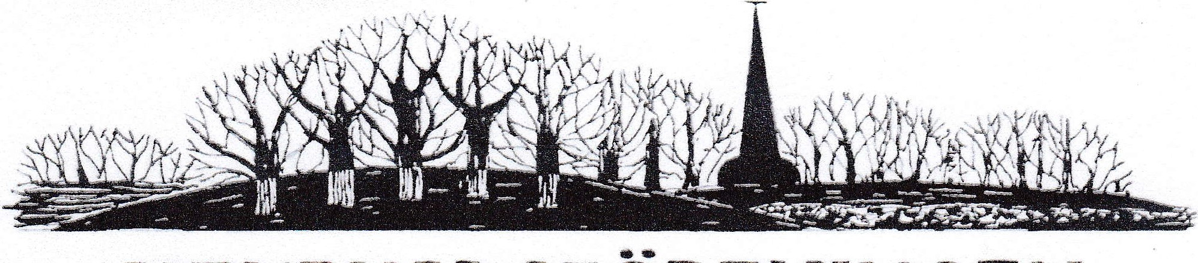
HEMBYGDSFÖRENINGEN SKARKE–VARNHEM

Årsberättelse

Styrelsen för Hembygdsföreningen Skarke-Varnhem avger härmed följande verksamhetsberättelse för året 2019.

Styrelsen har bestått av Bo Hermansson, Berit Karlsson, Kerstin Lidberg, Eva Knapasjö, Ingegerd Hermansson, Kent Friman, Göran Berg och som suppleanter Margareta B Gustavsson, Monica Harrysson och Magnus Gunnarsson.

Styrelsen har haft 6 st protokollförda sammanträden under året.

Årsmötet hölls den 14 mars med sedvanliga årsmötesförhandlingar och därefter kåserade Emanuel Carlsson, församlingsherde i Varnhem. Emanuel berättade om sitt tidigare liv och erfarenheter och bjöd dessutom på musikunderhållning då han är en duktig musiker som trakterar dragspel, nyckelharpa m. fl. instrument.

Fotokvällar har arrangerats den 25 april och den 19 september. Gamla foton, kartor mm scannades och lades in i föreningens digitala arkiv för att senare kunna användas i forskningsarbetet.

Forskningsgruppen har under året bestått av Kent Friman, Verna Andersson, Margareta Dahlin och Arne Sträng. Under året har även Douglas Byrne anslutet till gruppen. Kent har under året fortsatt hålla studiecirklar om hur man forskar.

Föreningen har under året haft ett intensivt samarbete med Hembygdskretsen i Skara kommun. Kretsen består av alla hembygdsföreningar i Skara kommun. 5 sammanträden har hållits. För att ytterligare fördjupa samarbetet anordnade vår förening en kretsfest i Varnhem med ca 100 inbjudna från de olika hembygdsföreningarna. Festen innehöll välkomstdrink i Ryttaregården, visning av Kata gård, och körkonsert i klosterkyrkan och därefter serverades gästerna en välsmakande måltid i Varnhemsgården. Ett mycket lyckat arrangemang som föreningen i efterhand har fått mycket beröm för.

Under de traditionella Valledagarna hölls öppet hus på Stenslund. Kaffe och stenslundsbröd serverades samtidigt som Berit bakade i stenugnen.

Föreningen var representerad under Västergötlands hembygdsförbunds årsmöte som avhölls på Axevalla folkhögskola den 11 maj. Kent Friman höll föredrag om Agda Österberg.

Under Valle turistförenings besök på Hålltorp den 15 juni arrangerade Kent Friman en historisk ”roadtripp” i Ljungstorpsområdet för besökarna samt höll ett föredrag om bygden och forskningsarbetet.

Lördagen efter midsommar hölls den traditionella sillunchen på Stenslund. Sill och potatis, sång och god sämja som vanligt.

Margareta Dahlin har arrangerat guidade vandringar efter
Rosenstigen och Kent Friman har haft stenmursvandringar efter den 1000-åriga vägen mot Skövde. Kent har även hållit föredrag om Agda Österberg för Skövde hembygdsförening i
Skövde.

Den 20 oktober arrangerades höstagille i Varnhemsgården. Måltiden bestod denna gång av stekt salt sill med potatis och gräddsås. Allt tillagat under ledning av festkommitténs ordförande mästerkocken Göran Berg. Efter middagen kåserade Siegfried Koszinowski från Ljungstorp om sin uppväxt och upplevelser i Tyskland under efterkrigstiden. Ett mycket gripande kåseri.

I slutet av november höll Berit Karlsson och Annica Ståhl bakdagar i Stenslund. Brödet såldes senare på julmarknaden den 7 december med strykande åtgång.

För andra året i rad anordnade föreningen samling kring granen i Ryttaregården på julaftonseftermiddagen. Stugkommittén hade några veckor tidigare rest en mycket vacker gran som kommunen försett med belysning. C.a 100 personer kom, julsånger sjöngs, glögg serverades och brödkakor lottades ut i gratislotteri. Tomten kom åkandes med häst och vagn och delade ut godispåsar till alla barnen. Det mumlades bland besökarna om att tomten hade vissa anletsdrag som påminde om Kent Friman.

Stenslund.

Återigen har Stenslund drabbats av inbrott. Denna gång stals 4 fönsterbågar, gräsklippare och gräsputs. Föreningen har ersatts av försäkringsbolaget för förlusterna minus en självrisk på ca 9000 kronor. Stugkommittén har efter inbrotten försett ladugårdsfönstren med fönsterluckor och dörren med en järnslå. Grinden vid uppfarten har försetts med hänglås.
Förhoppningsvis skall vi på detta sätt förhindra ytterligare inbrott.

Efter att landet drabbats av coronapandemin har inga sammankomster arrangerats i föreningen. Forskningsarbetet fortsätter dock oförtrutet.

Varnhem den 26 mars 2020
Styrelsen i Hembygdsföreningen Skarke-Varnhem

